Практическое задание (Лекция 8): Протоколы обмена данными
Тема: Modbus, OPC UA, MQTT, DALI — схема интеграции и практические настройки.

Условие задачи
На участке цеха требуется объединить:
• Датчики/приводы по Modbus RTU (RS-485) через PLC;
• Освещение на шине DALI через шлюз DALI↔IP;
• SCADA/HMI для визуализации через OPC UA;
• Облачное приложение (или MES) для аналитики через MQTT.

Задание студенту
1) Нарисовать топологию сети (можно использовать схему ниже как ориентир) и обозначить, какие соединения выполняются какими протоколами.
2) Для Modbus RTU: составить таблицу адресов (ID устройств, регистры Holding/Input) для 3 датчиков и 2 приводов.
3) Для OPC UA: предложить иерархию тегов (узлов) для линий/агрегатов (пример: Line1/Boiler/TempPV).
4) Для MQTT: задать структуру топиков и пример payload (JSON) для публикации измерений (пример: plant/line1/boiler/temp → {"pv": 72.5, "unit": "C"}).
5) Для DALI: описать группы светильников (зоны) и типовые команды (вкл/выкл, диммирование до 40%).

Подсказка
• Modbus: используйте единый baudrate и чётность, продумайте адресацию slave ID.
• OPC UA: группируйте теги по оборудованию и функциям; не смешивайте инженерные единицы.
• MQTT: выберите понятную иерархию топиков (site/area/line/...); применяйте QoS по критичности.
• DALI: объединяйте светильники в логические группы по зонам/функциям.

Схема интеграции протоколов
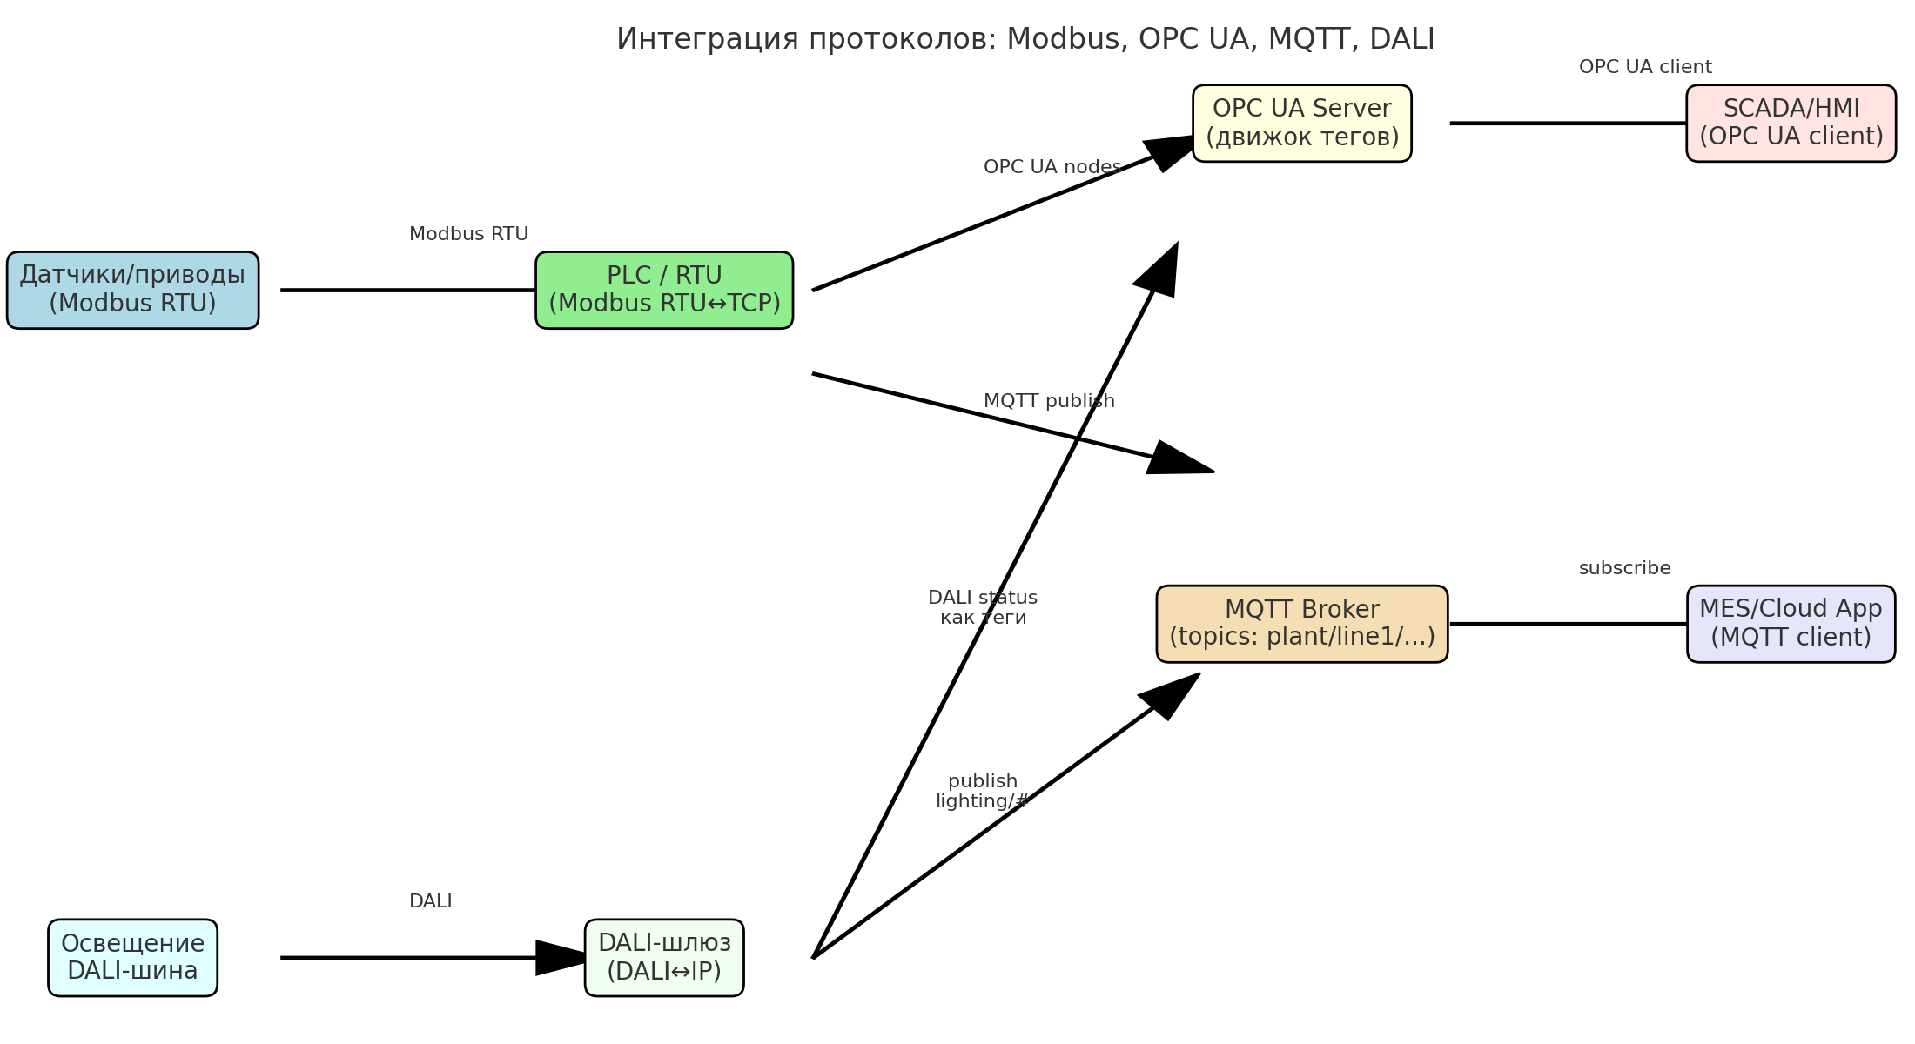
Рис. 1. Топология: Modbus RTU → PLC → OPC UA / MQTT; DALI → шлюз → OPC UA / MQTT → SCADA/MES/Cloud.

Ожидаемый результат
- Топология и описание связей по протоколам.
- Таблица адресов Modbus (ID и регистры для 5 устройств).
- Иерархия тегов OPC UA для 1 линии и 2 агрегатов.
- Структура MQTT-топиков и пример JSON-пакетов.
- План групп DALI и перечень команд управления.

